

DESARROLLO DE UN SISTEMA PARA LLEVAR EL INVENTARIO Y REGISTRO DE COMPRA Y VENTA DE LA PAPELERÍA Y VARIEDADES DANGEDAV

MELFER DE JESÚS ÁLVAREZ SIERRA
DOGDNELL JOHAN ACOSTA DÁVILA

UNIVERSIDAD ANTONIO NARIÑO
PROGRAMA INGENIERÍA DE SISTEMAS Y COMPUTACIÓN
FACULTAD DE INGENIERÍA DE SISTEMAS
BOGOTÁ, COLOMBIA
2021

DESARROLLO DE UN SISTEMA PARA LLEVAR EL INVENTARIO Y REGISTRO DE COMPRA Y VENTA DE LA PAPELERÍA Y VARIEDADES DANGEDAV

MELFER DE JESÚS ÁLVAREZ SIERRA
DOGDNELL JOHAN ACOSTA DÁVILA

PROYECTO DE GRADO PRESENTADO COMO REQUISITO PARCIAL PARA OPTAR AL TÍTULO DE:
INGENIERO DE SISTEMAS Y COMPUTACIÓN

Director (a):
MSC. JHONATAN SNEIDER RICO PINTO

UNIVERSIDAD ANTONIO NARIÑO
PROGRAMA INGENIERÍA DE SISTEMAS Y COMPUTACIÓN
FACULTAD DE INGENIERÍA DE SISTEMAS
BOGOTÁ, COLOMBIA
2021

NOTA DE ACEPTACIÓN

El trabajo de grado titulado _____________________________________, Cumple con los requisitos para optar
Al título de ________________________________.

Firma del Tutor

Firma Jurado

Firma Jurado

Ciudad, Día Mes Año
TABLA DE CONTENIDO

ABSTRACT 10
1. PLANTEAMIENTO DEL PROBLEMA 3
1.1. DESCRIPCIÓN DEL PROBLEMA 3
1.2. FORMULACIÓN DEL PROBLEMA 4
1.3. JUSTIFICACIÓN 6
1.4. OBJETIVOS 7
1.4.1. Objetivo general 7
1.4.2. Objetivos específicos 8
1.5. ALCANCE Y LIMITACIONES DEL PROYECTO 8
1.5.1. Alcance 8
• Dispositivos Soportados 9
• Navegadores Compatibles 9
• Sistemas operativos soportados 9
• Lenguajes de Programación 10
• Sistema Gestor de Base de datos (SGBD) 10
• Elementos de computo 10
• Programas requeridos 10
1.5.2. Limitaciones 11
2. ASPECTOS METODOLÓGICOS 11
2.1. DESCRIPCIÓN DE LA METODOLOGÍA 12
3. MARCO DE REFERENCIA 18
3.1. MARCO TEÓRICO 18
3.1.1. Sistemas De Gestión 18
3.1.2. Sistema De Información 19
3.1.3. Sistema de inventario 20
3.2. ANTECEDENTES 22
3.3. MARCO LEGAL 24
4. DESARROLLO DEL PROYECTO 27
4.1. Sprint 27
4.1.1. Sprint 1 27
4.1.2. Sprint 2 28
4.1.3. Sprint 3 28
4.2. REQUERIMIENTOS FUNCIONALES: 29
4.3. REQUERIMIENTOS NO FUNCIONALES 32
4.4. Diagramas 33
4.4.1. Diagrama de Casos de Uso 33
• Diagrama de Clases 34
• Diagrama Entidad – Relación 35
4.5. Notas de Versiones 36
4.5.1. Notas de la Versión 0.0.1 36
4.6. Interfaces 37
4.6.1. Dentro de la carpeta Clientes: 37
4.6.2. Dentro de la carpeta Proveedor 37
4.6.3. Tareas que ejecutara el sistema: 38
4.7. Manual de Uso 38
4.7.1. INICIO DE SESION Y REGISTRO 38
5. Boton de Cotizaciones, donde despues de seleccionar los elementos el sistema genera PDF con informacion relacionada sobre los elementos que seran pagados, 58
6. Boton de pagos, donde el sistema genera un PDF con la informacion de los elementos comprados, y que luego, debita de las existencias de la base de datos 58
7. Conclusiones 61
8. Anexos 10
9. Referencias Bibliográficas 11

LISTA DE TABLAS

Tabla 1.Roles 14
Tabla 2.comparación de sistemas de inventarios 23
Tabla 3.Entregables del sprint 1 27
Tabla 4.Entregables del sprint 2 28
Tabla 5.Entregables del sprint 3 28
Tabla 6.Requerimientos funcionales 29
Tabla 7.Requerimientos no funcionales 32

LISTA DE ILUSTRACIONES
Ilustración 1.Diagrama de casos de uso 34
Ilustración 2.diagrama de clases 34
Ilustración 3.diagrama de entidades -Relación 35
Ilustración 4.Inicio de sesión y registro 38
Ilustración 5.inicio 39

LISTA DE ANEXOS

RESUMEN

Por medio de la realización de presente proyecto se pretende desarrollar un sistema de inventario para el registro de compra y venta de la papelería y variedades DANGEDAV, la cual carece de una herramienta informática que le permita llevar un control real de los productos que comercializa. Lo que conlleva a falencias en cuanto a la existencia de productos e inconvenientes a la hora de satisfacer la demanda de sus clientes, además, la falta de un sistema tecnológico imposibilita llevar un control efectivo de los productos que ingresan y los que son vendidos, ocasionando inconsistencias en el momento de hacer los pedidos. Todo esto genera muchas veces que se adquieran productos que no se requieren y se deje de obtener los que están agotados o con poca existencia, generando que el negocio no sea eficiente y eficaz a la hora de su comercialización, reduciendo además los ingresos por ventas y las utilidades de la actividad económica de la empresa. Por lo anteriormente dicho se hace necesario la creación de un software de arquitectura web que le permita a la empresa “DANGEDAV” llevar una base de datos de los productos, con la cual se pueda corregir y superar todas estas debilidades e inconvenientes, mejorando y optimizando así los procesos contables, con el fin de dar una solución y llevar un manejo eficiente y eficaz en el control de inventario (Compras y de ventas) de la Papelería y Variedades DANGEDAV, y por consiguiente a una mejor toma de decisiones en el manejo integral del negocio.

Palabras claves: sistematización, inventario, software.

ABSTRACT

Through the realization of this project, it is intended to develop an inventory system for the registration of purchase and sale of DANGEDAV stationery and varieties, which lacks a computer tool that allows it to keep a real control of the products it sells. This leads to shortcomings in terms of the existence of products and inconveniences when it comes to satisfying the demand of its customers, in addition, the lack of a technological system makes it impossible to carry out an effective control of the products that enter and those that are sold, causing inconsistencies at the time of ordering. All this generates many times that products that are not required are acquired and those that are exhausted or with little existence are stopped, generating that the business is not efficient and effective when it comes to marketing, also reducing sales income and the profits of the economic activity of the company. For the aforementioned, it is necessary to create web architecture software that allows the company "DANGEDAV" to keep a database of products, with which it can correct and overcome all these weaknesses and drawbacks, improving and optimizing thus the accounting processes, in order to provide a solution and carry out an efficient and effective management in the inventory control (Purchases and sales) of the DANGEDAV Stationery and Varieties, and consequently to a better decision-making in the integral management of the business.

Keywords: systematization, inventory, software.

INTRODUCCIÓN

En el mundo globalizado en el que vivimos hoy en día se hace necesario que la mayoría de empresas que se dedican a la comercialización de productos conozcan el estado de su inventario, a la vez se requiere que esta información sea lo más precisa posible para mejorar la gestión del mismo, de igual forma existen muchas empresas pequeñas que no utilizan las herramientas tecnológicas para la realización de sus inventarios ya que no le prestan mucha importancia al uso de software, utilizando aun alternativas comunes como las hojas de cálculo y/o inclusive notas en libretas y/o cuadernos; como herramientas de control para la realización de este.

La implementación de un software informático les permite a las pequeñas empresas como la papelería y variedades “DANGEDAV” adaptarse a la nueva generación y a si mismo realizar una mejora en la calidad de los procesos internos de la empresa, por tanto, es imprescindible establecer alternativas que permitan reducir los costos de la empresa al máximo utilizando para ello herramientas tecnológicas, que un futuro no muy lejano contribuirá a reducir las pérdidas que se puedan generar por el o deterioro de información contenida en inventarios no computarizados y a la vez reducir la posibilidad de no tener un control adecuado de decrementos en los costos de sus productos por deterioro, vencimiento o hurto de los productos.

Por consiguiente, con la implementación del presente proyecto se busca darle una solución a la problemática generada en la empresa DANGEDAV implementando el desarrollo de un sistema de inventario y registro de compra y venta de la papelería y variedades, todo esto por medio de la utilización del software de arquitectura web, esto nos permitirá llevar un control más detallado de los productos que se comprar, venden , y cuáles son los que se agotan con mayor frecuencia en la empresa, así vez tener una contabilidad de los gastos y ganancia de la misma de una forma más organizada, clara y precisa.

Este documento está estructurado de la siguiente manera: el capítulo 1 corresponde al planteamiento del problema que específica detalladamente las diferentes problemáticas evidenciadas en el establecimiento, la justificación del porqué resolver dichos problemas, los objetivos, los alcances y limitaciones del proyecto. El capítulo 2 corresponde a los aspectos metodológicos, es decir, una descripción breve de la metodología que se va a utilizar y la implementación dentro del proyecto. El capítulo 3 contiene información del marco referencial, dentro de este se puede evidenciar aplicaciones que funcionan de manera similar al sistema propuesto. En el capítulo 4 se evidencia el desarrollo e implementación de la metodología en el sistema. En el capítulo 5 se ven reflejados los resultados alcanzados durante el desarrollo de la aplicación. El capítulo 6 muestra las conclusiones y recomendaciones tras finalizar con el proyecto. El capítulo 7 contiene las referencias bibliográficas de las cuales se tomó información para aportar en el desarrollo del proyecto.

PLANTEAMIENTO DEL PROBLEMA

DESCRIPCIÓN DEL PROBLEMA
Hoy en día es de gran relevancia la utilización de las herramientas tecnológicas para lograr un desarrollo eficiente en las actividades realizadas por las empresas, teniendo en cuenta que estos sistemas informáticos permiten distribuir, almacenar y controlar de una manera más clara la información referente a las diversas actividades que se llevan a cabo. Este tipo de herramientas son utilizadas por pequeñas, medianas y grandes empresas puesto que se hacen necesarias para la realización de las actividades normales de la misma y a la vez, lograr mantener un control continuo de las actividades comerciales, financieras y administrativas, así mismo busca el sostenimiento de esta.
DANGEDAV, Es una empresa de Papelería y Variedades que tuvo sus inicios en el año 2011, brinda sus servicios a la comunidad del barrio el Carmen del municipio de Pijiño, Magdalena. El problema principal radica en que al no tener el registro de productos hace al muchas veces en el momento de la venta los productos solicitados no se encuentran disponible puesto que no se lleva un registro claro y eficaz de estos. La falta de estos sistemas de inventarios afecta al momento de la búsqueda de los productos ocasionando tardanza al momento de la venta que genera molestias por parte de los clientes, así mismo al momento de realizar el pedido de los productos el asesor no logra identificar con facilidad con que productos cuenta y cuales hacen falta por lo que a la hora de la venta hay productos con los que no se cuenta por que no se anotaron a la hora de hacer el pedido ocasionando así una molestia de los clientes por no encontrar en la papelería los productos que son de su interés lo que puede generar una baja en las ventas en la papelería y así mismo una pérdida de credibilidad causando un efecto negativo a la hora de brindar el servicio a los clientes.
Por lo anteriormente dicho, se hace necesario que este tipo de negocios manejen inventarios computarizados que hagan más eficiente los procesos que se realizan en la empresa y con ello poder evitar las demoras y el no tener los productos disponibles al momento de prestar su servicio, evitando así los disgustos generados a los clientes. También se puede decir que realizar ajustes en el momento de la atención ayudaría a mejorar la eficiencia en la venta del producto, podría incidir en el aumento de ventas que se generen en el negocio, apoyaría la toma de decisiones, el proceso de atención y la obtención de un mayor número de ganancias generadas en la misma. Esto evidencia la urgente necesidad desarrollar un sistema web que le permita a la empresa DANGEDAV llevar el inventario y registro de las compras y ventas de sus productos.

FORMULACIÓN DEL PROBLEMA

La gran problemática que ha venido afectando a la Papelearía y Variedades DANGEDAV durante varios años es la forma como ha estado organizando sus registros de inventarios y ventas; siendo esta de forma manual en libros de contabilidad. La utilización de estos métodos convencionales de registro y control han ocasionado disgustos a los propietarios del negocio por las pérdidas económicas al no tener sus productos sistematizados, los que dificulta la búsqueda del producto y el desconocimiento de si se cuenta con este o no.

Por este motivo surge la necesidad de crear un software informático que le permita a los funcionarios de la empresa dar solución a estos problemas ya planteados, con la implementación de este software que se encargaría de llevar el registro de todos los artículos disponibles por códigos en la papelería, dando el número de unidades disponibles de productos solicitado por el cliente y presentar la ubicación exacta de los artículos inventariados en bodega , por lo tanto, se busca minimizar las pérdidas económicas y agilizar el proceso de despachos de los productos. De esta manera se contribuirá a la solución y mejoramiento de este problema ya que así se suministrará el inventario y el control de la disponibilidad de productos en bodegas. Con este desarrollo de software en la Papelería y Variedades DANGEDAV, permitirá mejorar su control de ventas, inventarios y disponibilidad de productos, con el fin de que esta, pueda ofrecer un servicio más eficiente y eficaz a su clientela y organizar por códigos todos los productos de ventas del negocio.

En resume, este proyecto se busca responder a la pregunta:

¿Con el uso de herramientas de software, es posible dar una solución a los problemas de inventario y atención generados en la papelería y variedades DANGEDAV?

JUSTIFICACIÓN

A raíz de la generación de la era tecnológica, la implementación de sistemas informáticos que permitan a pequeñas, medianas y grandes empresas, mejorar sus procesos se ha vuelto indispensable, ya que estas herramientas nos facilitan la recolección de datos que nos permiten analizar procesos generados en la empresa y con ello tomarlos como base en la toma de decisiones en pro del crecimiento de la empresa.

La mayoría de las empresas sin importar su tamaño están despertando un interés en implementar softwares tecnológicos, como es el caso la Papelería y Variedades DANGEDAV que no se queda atrás en aras de mejorar en sus procesos de distribución de los productos. En esta papelería se busca la implementación de un conjunto de acciones que va a permitir mejorar las labores o actividades de los asesores de ventas. El propósito de este proyecto es proporcionar la información necesaria para un mejor método de trabajo de los asesores y recepción de los productos utilizando teniendo en cuenta las herramientas de ingeniería, implementando una aplicación de escritorio para ello. Esto es beneficioso porque permitiría la reducción de perdidas en las ventas al mejorar la distribución de productos introducidos en el sistema, así como el mejoramiento de las actividades realizadas por el asesor de ventas. Así mismo, para obtener una mejor productividad con alta calidad de servicio a ofrecer a los clientes.

La implementación de este sistema en la papelería y variedades DANGEDAV, permitiría un adecuado manejo administrativo y contable de las ventas, inventarios y registro. Esto evitaría inconsistencias y pérdidas económicas. La papelería se vería beneficiada por qué minimizaría perdidas de ventas en cuanto a productos embodegados que no se vea al alcance del asesor de ventas por que todos los productos estarían sistematizados y a si facilita su búsqueda al ser solicitado por un cliente.
Así mismo Económicamente la empresa tendría la ventaja de que le construirían el software sin generar para ella ningún costo por el desarrollo.
Desde el punto de vista profesional la implementación de este sistema permitiría involucrar más a fondo a las nuevas generaciones que día a día están fortaleciendo los procesos tecnológicos abriendo así un paso al cambio donde el ser humano tiene que ir adaptándose para no quedar en el pasado. Por otra parte, el desarrollo de este sistema permitiría impacto positivo en el funcionamiento del negocio, ya que, las actividades que actualmente son realizadas de forma manual se podrán operar por medio del sistema, Teniendo en cuenta que así no tendremos el riesgo de no vender productos que tenemos en bodegas, con estos sistemas mejoramos la calidad del negocio y los propietarios se sentirán confiados al no tener pérdidas económicas.

OBJETIVOS

Objetivo general

Desarrollar un sistema de software con arquitectura web que permita llevar el inventario de los productos y registro de ventas de la papelería y variedades DANGEDAV que permita mejorar la atención al cliente.

Objetivos específicos

- Analizar las necesidades de los usuarios a través de reuniones con los interesados registrándolas en historias de usuario.
- Diseñar el sistema para que responda a las necesidades de los usuarios utilizando diagramas UML.
- Codificar el sistema de acuerdo con el diseño de software realizado usando arquitectura web.
- Realizar pruebas del sistema codificado para verificar su correcta ejecución a través de pruebas funcionales y de integración.

ALCANCE Y LIMITACIONES DEL PROYECTO

Alcance

El sistema contiene cinco módulos principales que son:

- Módulo Inventarios: Realizar un inventario de los productos que se han vendido hasta la fecha, y su disponibilidad para así llevar un registro de todos los artículos que hay en el negocio.

- Módulo Ventas: Registrar todas las ventas de los productos que salen día a día y sugerir a los clientes artículos alternos cuando no tengan disponibilidad inmediata de inventario.

- Módulo Productos: Revisar la cantidad de productos que están disponible, para ver qué productos hacen falta y cuáles son los que hay en el momento.

- Módulo para gestión de Cliente: Este módulo permitirá ver y consultar todos los clientes registrados en la base de datos, de igual forma permite registrar, actualizar o eliminar clientes nuevos o ya existentes. Los clientes serían categorizados por dos tipos, clientes nuevos y clientes frecuentes, para eso se diseña un submódulo adicional el cual permita registrar los tipos de clientes, editarlos o eliminarlos.

- Módulo de administración de usuario: consistirá en asignar un usuario y contraseña a todas las personas que manipularan el sistema desde las diferentes áreas que les corresponde, por tal razón, se establecerá fijar perfiles que determinen los permisos que cada usuario desde su ámbito laboral le corresponde operar en el sistema.

Los módulos mencionados anteriormente se desarrollaron implementando las siguientes tecnologías:

Dispositivos Soportados
El sistema estará disponible para cualquier dispositivo conectado a la red, sin importar su marca, modelo o referencia.

Navegadores Compatibles
Se utilizará Mozilla Firefox o de Google Chrome (o cualquier navegador basado den Chromium) para una mejor experiencia de usuario.

Sistemas operativos soportados
Se hará uso de Cualquier sistema operativo en el que los navegadores descritos anteriormente tenga soporte para el sistema operativo en uso

Lenguajes de Programación
Se implementará el Python para el backend en versión 3.8 o superior (con excepción de la versión 3.10 que no es recomendada) la cual contiene los siguientes paquetes:
- Django
- Django-cors-headers
- Pylint
- Django-bootstrap-v5
- Django-crispy-forms
- Crispy-bootstrap-5
- Html5/CSS/JS para el desarrollo frontend
- SQL para las consultas en el sistema gestor de bases de datos (SGBD)

Sistema Gestor de Base de datos (SGBD)
Se establecerá el uso de SQLite3 como base de datos predeterminada. No se requiere ningún tipo de configuración para su uso

Elementos de computo
Se utilizará Cualquiera que cumpla con las especificaciones mínimas de los navegadores compatibles mencionados en las especificaciones técnicas, siempre y cuando sean computadoras sin importar su naturaleza (portátiles o de mesa)

Programas requeridos
- GIT para el control de versiones durante el desarrollo
- Visual Studio Code de Microsoft o Pycharm de JetBrains como IDE (cualquiera de las dos IDE es recomendado)

Limitaciones

El sistema tendrá algunas excepciones en el cumplimiento de algunas funcionalidades planteadas tales como:

- Desconocimiento de los encargados de la empresa en el funcionamiento del sistema.

- La falta de equipo para la implementación del sistema.

- Compra o modo de la instalación del software a implementar.

- La disposición del personal que va disponer del equipo para realizar la instalación de la herramienta.

- La migración de los datos históricos contenidos en los cuadernos.

- El sistema no sería (multiusuario) por lo que no se permitiría trabajar con la información de diferentes empresas.

- Las actualizaciones o mantenimiento en el sistema una vez sea entregado.

ASPECTOS METODOLÓGICOS

En el presente capitulo se da una breve descripción de la metodología y herramienta implementadas para la solución de la problemática de inventario en la papelería y variedades DANGEDAV. Para el desarrollo de este sistema se utilizará la metodología SCRUM, metodología ágil especial para el desarrollo de software.

DESCRIPCIÓN DE LA METODOLOGÍA

La metodología SCRUM, es un proceso de desarrollo de software utilizado, comúnmente, en entornos basados en el desarrollo ágil de software. Scrum es un framework de desarrollo ágil de software, este emplea un enfoque iterativo e incremental para optimizar la predictibilidad y el control del riesgo. Tres pilares soportan toda la implementación del control de procesos empírico: transparencia, inspección y adaptación. (Sutherland, 2018).

Así mismo este método nos permite trabajar en equipo a partir de iteraciones o sprints. A la vez nos permite controlar y planificar proyectos con un alto volumen de cambios de última hora, en donde la incertidumbre sea elevada. Esta metodología se centra en ajustar sus resultados y responder a las exigencias reales y exactas del cliente y del equipo de trabajo. De ahí, que es necesario revisar cada entregable, ya que los requisitos por lo general van variando a corto plazo. El tiempo mínimo para un Sprints es de una semana y el tiempo máximo es de cuatro semanas. El marco de trabajo para el proyecto SCRUM es diverso y será descrito posteriormente (Sommerville, 2011).

Esta metodología está enmarcada en los procesos empíricos, por medio de la observación de hechos y la toma de decisiones que se tomaran de acuerdo a los resultados que vaya arrojando el proyecto.

2.1.1. Roles De La Metodología Scrum

Los roles asignados según la metodología scrum son los siguientes:

2.1.1.1. Scrum Master: Es la persona que se encargará de coordinar el equipo y asignar las tareas a realizar. El Scrum Master ayuda a todos a modificar estas interacciones para maximizar el valor creado por el Equipo Scrum” (Sutherland K. S., 2018).

El Scrum Master permite al Dueño de Producto:

- Asegurar que los objetivos, el alcance y el dominio del producto sean entendidos por todos en el equipo Scrum de la mejor manera posible.
- Encontrar técnicas para gestionar la Lista de Producto de manera efectiva.
- Ayudar al Equipo Scrum a entender la necesidad de contar con elementos de Lista de Producto claros y concisos.
- Entender la planificación del producto en un entorno empírico.
- Asegurar que el Dueño de Producto conozca cómo ordenar la Lista de Producto para maximizar el valor.
- Entender y practicar la agilidad.
- Facilitar los eventos de Scrum según se requiera o necesite.

2.2.2. Product Owner: Son los grupos de interés a los que va dedicado el proyecto/producto/servicio que se está desarrollando. Son los que dicen qué es lo que se quiere hacer y cuáles son los objetivos. En el caso de no estar presentes, se debe nombrar un representante de fuera del equipo que se encargue de defender sus intereses y su punto de vista. El Dueño de Producto es la única persona responsable de gestionar la Lista del Producto (Product Backlog) (Altman, 2016). La gestión de la Lista del Producto incluye:

- Expresar claramente los elementos de la Lista del Producto.
- Ordenar los elementos en la Lista del Producto para alcanzar los objetivos y misiones de la mejor manera posible.
- Optimizar el valor del trabajo que el Equipo de Desarrollo realiza.
- Asegurar que la Lista del Producto es visible, transparente y clara para todos y que muestra aquello en lo que el equipo trabajará a continuación.
- Asegurar que el Equipo de Desarrollo entiende los elementos de la Lista del Producto al nivel necesario.

2.2.3. Scrum team: Son los responsables de desarrollar las tareas. Se recomienda crear equipos no muy grandes (menos de 10 personas) donde las personas se complementen, de forma que cada uno tenga unos conocimientos específicos y unas actividades pre asignadas acordes con estos.
2.2.4. Los consumidores o usuarios (Customers): Son los que usarán el producto final. Muchas veces se confunden con los clientes, pero no son los mismos. Hablando claro: “cliente es el que paga (y por lo tanto decide) y consumidor el que usa el producto”. A veces cliente y consumidor son la misma persona, pero otras veces no.

Tabla 1.Roles
ROLES
CODIGO | ROL O CARGO | DESCRIPCION DEL ROL O INTERES | NIVEL DE INFLUENCIA | NIVEL DE INTERES
A | GERENTE | GERENTE DE LA ENTIDAD | ALTO | ALTO
B | CAJERO | ENCARGADO DE COBRO DE VENTAS | ALTO | ALTO
C | BODEGUISTA | ENCARGADO DE GESTIONAR ELEMENTOS A INVENTARIO | ALTO | ALTO
D | CLIENTE | PERSONA QUE ADQUIERE PRODUCTOS OFERTADOS POR LA EMPRESA | ALTO | ALTO
Fuente: elaboración propia.

3.1.2. Prácticas De La Metodología Scrum

3.1.2.1. Reuniones De Scrum
Las reuniones de scrum se realizan de forma iterativa e incremental, así mismo tienen un modo de iteración mínimo para un Sprint de una semana y el tiempo máximo que es de cuatro semanas. (Sommerville, 2011).

3.1.2.2. Product Backlog
En este se tiene una lista de objetivos/requisitos priorizada representa la visión y expectativas del cliente respecto a los objetivos y entregas del producto o proyecto. El cliente es el responsable de crear y gestionar la lista (con la ayuda del Facilitador y del equipo, quien proporciona el coste estimado de completar cada requisito). Dado que reflejar las expectativas del cliente, esta lista permite involucrarle en la dirección de los resultados del producto o proyecto.

3.1.2.3. Sprint
Es una de las partes que forman el desarrollo de un proyecto. Suele durar una semana y en ella se ejecutan tareas planeadas en el anterior sprint. Al finalizar, se reúne el equipo, se vuelven a evaluar resultados y se planifica el siguiente sprint. Los sprint también son considerados en la metodología Scrum como iteraciones, es decir, son ciclos en los que se mantiene el enfoque en un subconjunto de características del producto final y se crea un producto utilizable (Vila Grau, 2016). Para el desarrollo de este proyecto se desarrollarán 3 sprint, por medio de los cuales se realizarán entregas de los diferentes módulos que se implementarán en el software. Las actividades de esta fase son:

- Sprint Planning: en este se harán algunas reuniones con el fin de definir las historias de usuario que se pueden implementar en el desarrollo del proyecto.
- Daily Sprint Meeting: para la buena realización del proyecto se realizarán por lo menos 3 reuniones cortas que permitan verificar los avances del mismo.
- Codificación de los módulos según los sprint planning: este consiste en elegir un lenguaje de programación que nos permita realizar una codificación de la información referente a la empresa en esta estarían incluidas las historias del usuario y la arquitectura a utilizar que para este caso se implementará la web.
- Integración de los módulos: Se realiza la unión de todos los módulos, de tal forma que el software va quedando terminado. Se deja todo listo para iniciar las respectivas pruebas.
- Test o pruebas: Se realizan las pruebas funcionales para cada módulo, garantizando el correcto funcionamiento del sistema.

3.2. Sprints a realizar

Esta metodología está enmarcada en los procesos empíricos, por medio de la observación de hechos y la toma de decisiones que se tomarán de acuerdo a los resultados que vaya arrojando el proyecto, el detalle de los sprint propuestos para su aplicación serán los siguientes.

3.2.1. Sprint 1 – Exploración y planificación
En este Sprint se plantean realizar las siguientes actividades en un periodo de 30 dias:

- A. Reunirse con el cliente
- B. Registrar las historias de usuario
- C. Validar las historias de usuario
- D. Consolidar los requerimientos del cliente
- E. Desarrollo del módulo para gestión de cliente

Y como entregable se van a tener:
- A. Las historias de usuario
- B. Módulo para gestión de cliente

3.3.2. Sprint 2 – Diseño e implementación parcial del sistema
En este Sprint se plantean realizar las siguientes actividades en un periodo de 30 días:

- A. Documentación del diseño web.
- B. Diseño de Mockups de interface.
- C. Desarrollo de módulo de inventario

Y como entregable se van a tener:
- A. Documento Product Backlog
- B. Mockups
- C. Módulo de inventario

3.3.3. Sprint 3 – Implementación y entrega del producto terminado
En este Sprint se plantean realizar las siguientes actividades en un periodo de 30 días:

- Diseño del manual administrador
- B. Pruebas al sistema de inventario
- C. Desarrollo de módulo administración de usuario

Y como entregable se van a tener:

- A. Manual administrador
- B. Sistema de inventario
- C. Módulo administración de usuario

MARCO DE REFERENCIA

MARCO TEÓRICO

Dado que éste es un proyecto se enfoca en la utilización y diseño de un software informático que permita el mejoramiento de los inventarios de la empresa, en esta parte se incluyen las definiciones que fortalezcan la idea principal de desarrollo del software en la misma que soportan a las variables y los objetivos seleccionados para el presente estudio.

Sistemas De Gestión

Este es un tipo de sistema que se emplea para garantizar que las empresas realicen todas las tareas necesarias para alcanzar sus objetivos. Es un sistema que sirve como herramienta de control para los efectos económicos y no económicos en las actividades realizadas en la empresa. Así mismo sirve para planificar los contextos internos y externos de la misma, en cierta manera lo que pasará en el futuro. Mide el aprovechamiento eficaz y permanente de los recursos que posee la empresa para el logro de sus objetivos (Diaz ,2005).

Dentro de los sistemas de gestión se encuentran particularmente los sistemas de gestión de bases de datos que son encargados de poner en funcionamiento y dar solución a los problemas de manejo de información de la empresa. Un sistema de información consiste en un organismo para reunir, almacenar, encausar, y distribuir la información, el objetivo es deliberadamente apoyar al administrador al gerente de la empresa, en cuanto a la productividad económica (Laudon & Laudon, 2005; Mora & Vargas, 2020).

Sistema De Información

Es un conjunto de estudios y elementos informáticos que no solo sirven como soporte a la operación diaria si no que constituyen un elemento que brinda ventajas estratégicas que permiten a la organización lograr una ventaja competitiva sostenible para las empresas, que han considerado en el proceso de planificación de las estrategias empresarial convenientes según las necesidades de la estructura interna (Trasabares,2003).

Según el sistema de información podríamos encontrar dificultad de seguridad, privacidad y mantenimiento de la seguridad de datos, por tal motivo se hace necesario tener en cuenta los beneficios de uso de un sistema de información que son muy altos para mejorar la eficacia de una empresa (Sommerville,2011; Mora & Vargas, 2020).

Sistema de inventario

Según las organizaciones los inventarios de productos y materia prima sirven como entradas a una determinada etapa. Estos sirven para satisfacer las necesidades o demanda de los clientes. Así mismo representan frecuentemente una considerable inversión de recursos financieros, los modelos de inventarios y la descripción matemática de los sistemas de inventarios, también constituyen en la generación de una base para la toma de decisiones, por lo tanto, en el momento que se evalúa un modelo primero tenemos que definir el concepto de inventario, el cual para este autor es un conjunto de recursos que se mantienen ociosos hasta instante mismo que se necesiten (Salas,2009).

Cabe destacar que cuando un sistema de inventario es insuficiente corremos el riesgo de perder la venta, ya sea por la falta de producto o insuficiencia en la atención lo que puede afectar en la percepción que el cliente tiene de la empresa.es de gran importancia mantener un nivel de inventario óptimo para ello tenemos que contar con la tecnología apropiada y llevar el control de gastos operativos, como también conocer al final del periodo contable el estado confiable de la situación económica del negocio, por lo tanto, los niveles de inventarios se deben mantener en la empresa, conocer la gestión de los flujo físicos y el tipo de contrato con los proveedores y distribuidores, y los costos aceptados cumplir el objetivó del cliente son algunas de las ventajas que nos ofrece este sistema. (Agudelo & Hernandez,2010).

2.1.4. Base De Datos

Es una colección de archivos interrelacionados. Estos son creados con un Data Base Management System (DBMS), donde el contenido de la base de datos esta englobada a la información concerniente a la empresa en un archivo, una finalidad de una base de datos es eliminar, gestionar, modificar, actualizar, controlar y organizar fácilmente los componentes principales que son Hardware, el software DBMS y los datos a manejar, así como el personal encargado del manejo del sistema. (Redacción PowerData,2015).

Una de las ventajas que nos permite el sistema es la recolección de numerosas rutinas del software que van interrelacionadas, así como responder por cada una de las tareas específicas. El objetivo primordial de este sistema manejador base de datos es proporcionar un contorno que sea a la vez conveniente y eficiente para ser utilizado al extraer, almacenar y manipular información de la base de datos. Todas las peticiones a la base de datos, así mismo el sistema se maneja centralizadamente por medio del DBMS, por lo cual esta funciona como interfase entre los usuarios y la base de datos proporciona al usuario una visión abstracta de la información lo cual quiere decir que el sistema oculta ciertos detalles relativos a firmar como los datos se almacenan. (Rivera,2008).

2.1.5. Modelos UML

Esta herramienta de comunicación nos permite coordinar las funcionabilidades del software desde el punto de vista del usuario, como el tipo del lenguaje a emplear. (Menzinsky, et al ;2016). Este tipo de modelo permite un lenguaje modelado del sistema de software que comparte una estructura y un comportamiento semántico y sistemáticamente rico para la arquitectura, el diseño y la implementación de un sistema de software complejo. El UML no es un lenguaje de programación, pero hay herramientas que se pueden usar para generar códigos en diversos lenguajes usando diagramas UML. Esta es una aplicación en la que los métodos de programación van orientados a objectos han tenido un éxito considerable por ejemplo la definición de interfaces de usuarios. Así mismo los diagramas UML representan la operación del sistema y los procesos generados en la empresa. También realiza un proceso de automatización bajo la tecnología workflow y por medio de los modelos de trazabilidad controla la evolución de la operación de las empresas y del sistema. (Tabares, Pineda & Barrera, 2008).

ANTECEDENTES

El presente trabajo busca determinar las denominaciones referentes a sistema de inventario, así mismo comprender los conceptos relacionados con control de almacenamiento, y el comportamiento del inventario como elemento físico y tangible dentro de una empresa. Por lo tanto, se analizarán una serie de sistemas de inventarios reconocidos en el mercado tales como:

- Quick books: es un programa de contabilidad de intuit, para pequeñas y medianas empresas que brinda la comodidad de tener toda la información de su negocio desde cualquier dispositivo, ya sea computador, tablets, celular, por lo que se les facilita a los administradores tener la información actualizada y más fácil de ver en sus dispositivos. (Intuit,2021; Corvo & Helmut, 2019).

- Netsusuite EPR: es un sistema de Oracle diseñado para mantener el control de inventarios de las empresas permitiendo hacer un seguimiento de los inventarios que se encuentran en varias ubicaciones de las empresas para así lograr satisfacer las demandas de pedidos en cualquier instante. (Corvo & Helmut,2019).

- Inventario Zoho: es un sistema de inventario implementado por Zoho inventory para empresas en crecimientos que brinda mejorar el inventario, ventas y la relación con los clientes utilizando una plata forma con otras aplicaciones para el beneficio de las empresas en crecimientos (Corvo & Helmut, 2019).

- EZOfficelnventoy: es un software de gestión de inventario diseñado para cualquier tipo de empresa, brindándonos una herramienta que podemos utilizar para mejorar las funciones del usuario y poder hacer seguimientos a los niveles de inventarios utilizando códigos QR y códigos de barra. También cuenta con una aplicación para móviles con la funcionalidad de escaneo de barra y código QR, que permiten al usuario llevar su registro de inventario desde cualquier dispositivo tales como Tablet o móviles (EZOfficeInventory. 2021).

- Clic balance ERP: es un software para el control de inventario, este software nos brinda la facilidad de llevar el inventario de tu negocio permitiendo ofrecer mejor servicios de ventas, compra, pagos, y agilizar las activadas de nuestros clientes. (EZOfficeInventory. 2021).

Tabla 2.comparación de sistemas de inventarios
Característica | Quick books | Netsusuite EPR | Inventario Zoho | EZOfficelnventoy |  | Clic balance
Gratis |  | X | X
Aplicable a una papelería | X | X | X |  | X | X
Automatización del control de stock
Seguridad | X | X |  |  | X | X
Gestión de informes |  | X |  |  | X
Fuente: elaboración propia.

Como podemos concluir, observamos que ningunos de software cumplen con requerimientos planteados, es por eso es necesario desarrollar un software que cumpla con las necesidades ya propuestas por la empresa.

MARCO LEGAL

Se especificarán algunas leyes que se aplicarán al desarrollo del software que se diseñará.

3.3.1. Ley De Protección De Datos Personales.

- Ley estatutaria 1581 del 2012: ley de protección de datos personales, que determina el tratamiento que se debe dar a la información personal almacenada en las bases de datos tanto privadas como públicas para proteger su integridad y confiabilidad (ley estatutaria 1581, 2012).

3.3.2. Ley Estatutaria 1581 De 2012.

- El artículo 2°. Ámbito de aplicación: los principios y disposiciones contenidas en la presente ley serán aplicables a los datos personales registrado en cualquier base de datos que los hagan susceptibles de tratamiento por entidad de naturaleza pública o privada. La presente ley aplicara en el tratamiento de datos personales efectuando en territorio colombiano o cuando el responsable del tratamiento o encargado del tratamiento no establecido en el territorio nacional le sea aplicable la legislación colombiana en virtud de normas y tratados internacionales (Colombia ,2012).

3.3.3. Decreto 1377 De 2013.

Tienen con fin facilitar la implementación y cumplimiento de la ley 1581 2012 por lo cual se expide el régimen general de protección de datos personales se desarrolla el derechos constitucional de todas las personas a conocer, actualizar y rectificar las informaciones recogidas sobre ellas en una base de datos o archivos con base en el artículo 15 de la constitución política y el derecho a la información del artículo 20 de la misma, se expide el decreto 1377 de 2013, por el cual se debe reglamentar aspectos relacionados con la autorización del titular de información para el tratamiento de sus datos personales, las políticas de tratamientos de los responsables y encargados, personales, esta último tema referido a la rendición de cuentas (Juriscol, 2012).

3.3.4. Ley De Protección De Propiedad Intelectual De Derechos De Autor.

- Ley 23 de 1982: Artículo 1°. Adiciónese al artículo 10 de la ley 23 de 1982 el siguiente parágrafo:
Parágrafo. En todo proceso relativo al derecho de autor, y ante cualquier jurisdicción nacional se presumirá, salvo prueba en contrario, que la persona bajo cuyo nombre, seudónimo o su equivalente se haya divulgado la obra, será el titular de los derechos de autor. También se presumirá, salvo prueba en contrario, que la obra se encuentra protegida.

- Artículo 2°. Adiciónese al artículo 11 de la ley 23 de 1982 el siguiente Parágrafo. Cuando la protección de un fonograma o una interpretación o ejecución fijada en un fonograma se otorgue en virtud del criterio de primera publicación o fijación, se considerará que dicha interpretación, ejecución o fonograma es publicada por primera vez en Colombia, cuando la publicación se realice' dentro de los treinta (30) días siguientes a la publicación inicial en otro país.

- Artículo 3°. Modifíquese el artículo 12 de la ley 23 de 1982 el cual quedará así: Artículo 12. El autor o, en su caso, sus derechohabientes, tienen sobre las obras literarias y artísticas el derecho exclusivo de autorizar, o prohibir:

- La reproducción de la obra bajo cualquier manera o forma, permanente o temporal, mediante cualquier procedimiento incluyendo el almacenamiento temporal en forma electrónica.

- la comunicación al público de la obra por cualquier medio o procedimiento, ya sean estos alámbricos o inalámbricos, incluyendo la puesta a disposición al público, de tal forma que los miembros del público puedan tener acceso a ella desde el lugar y en el momento que cada uno de ellos elija.

- La distribución pública del original y copias de sus obras, mediante la venta o a través de cualquier forma de transferencia de propiedad. (alcaldía mayor de Bogotá 28/01/1982)

Esta ley se debe cumplir en proyecto debido a que se manejan información de datos y derechos de autor bajo artículos legales expuesto por el congreso de república de Colombia y la alcaldía mayor de Bogotá Colombia.

DESARROLLO DEL PROYECTO

A continuación, se puede ver la aplicación de la metodología en el proyecto con los respectivos entregables de cada una de las etapas de la misma.

Sprint

Se realizarán tres (3) Sprints, los cuales cubrirán cada uno las siguientes funciones:

Sprint 1

En la tabla 3 se pueden apreciar los entregables del sprint 1 utilizados para el desarrollo del proyecto

Tabla 3.Entregables del sprint 1
Número de iteración | Actividades a realizar | Versión esperada | Entregables | Tiempo de Desarrollo
1 | Se realizarán Reuniones con el cliente para Registrar las historias de usuario,  Validar las historias de usuario, Consolidar los requerimientos del cliente y generar el Desarrollo del módulo para gestión de cliente | 0.1 | Historias de usuario  Módulo para gestión de cliente | 25 días de desarrollo  5 días de Prueba
Fuente: elaboración propia.

Sprint 2

A continuación, podemos apreciar los entregables del sprint 2 contenidos en la tabla 4 utilizados para el desarrollo del proyecto

Tabla 4.Entregables del sprint 2
Número de iteración | Actividades a realizar | Versión esperada | Entregables | Tiempo de Desarrollo
2 | Documentación del diseño web.  Diseño de Mockups de interface.  Desarrollo de módulo de inventario | 0.2 | Documento Product Backlog  Mockups  Módulo de inventario | 25 Días de desarrollo  5 Días de Prueba

Fuente: elaboración propia.

Sprint 3

En la tabla 5 se muestran los entregables del Sprint 3

Tabla 5.Entregables del sprint 3

Número de iteración | Actividades a realizar | Versión esperada | Entregables | Tiempo de Desarrollo
3 | Diseño del manual administrador  Pruebas al sistema de inventario  Desarrollo de módulo administración de usuario | 1 | Manual administrador  Sistema de inventario  Módulo administración de usuario | 25 Días de desarrollo  5 Días de Prueba

Fuente: elaboración propia.

REQUERIMIENTOS FUNCIONALES:

En la tabla 6 se pueden evidenciar los requerimientos funcionales utilizados para el desarrollo del proyecto.

Tabla 6.Requerimientos funcionales

Identificación de Requerimientos funcionales
Ítem | Nombre | Descripción | Prioridad | Historias de usuario Relacionadas
1 | GESTIONAR USUARIOS DEL SISTEMA | El sistema solicita al usuario los datos que se necesitan para el registro en la plataforma (nombre de usuario, contraseña y correo electrónico), para luego autorizar/rechazar el ingreso del mismo a la plataforma | CRITICO | HU-PPD-1 (Iniciar sesión)
2 | GESTIONAR CLIENTES AL SISTEMA | El sistema le solicita al usuario datos relacionados sobre los clientes (Nombre, dirección, teléfono) para poder generar facturas a nombre propio | OPCIONAL | HU-PPD-14 (Registrar cuenta)  HU-PPD-15 (Ver dirección facturación)  HU-PPD-16 (Editar dirección facturación)  HU-PPD-17 (Ver dirección envío)  HU-PPD-18 (Editar dirección envío)  HU-PPD-19 (ver detalle cuenta)  HU-PPD-20 (Editar detalle cuenta)  HU-PPD-21 (listar cuentas)
3 | INGRESAR ELEMENTOS Y CATEGORIAS AL SISTEMA | El usuario ingresa al sistema los datos relacionados sobre los productos que irán al stock (tipo de elemento, cantidades, precio) además de las categorías a los que pertenecen, y el sistema guarda dicha información relacionada | CRITICO | HU-PPD-2 (Registrar producto)  HU-PPD-7 (Registrar categoría)
4 | GESTIONAR STOCK | El sistema está en la capacidad de reportar las existencias de cada uno de los productos, lanzar alertas sobre la escasez o el agotamiento de algún elemento para que el responsable del stock pueda adquirirlos nuevamente | CRITICO | HU-PPD-3 (Buscar producto)  HU-PPD-4 (Ver producto)  HU-PPD-5 (Editar producto)  HU-PPD-6 (Eliminar producto)  HU-PPD-8 (Listar categoría)  HU-PPD-9 (Listar categorías)  HU-PPD-10 (Buscar categoría)  HU-PPD-11 (Ver detalles de categoría)  HU-PPD-12 (Editar categoría)
5 | GESTIONAR VENTAS | El sistema está en la capacidad de restar las cantidades disponibles de las cantidades en stock. El sistema también debe generar una factura de compra | NECESARIO | HU-PPD-23 (Detalles de compra)
6 | GESTIONAR PROVEEDORES | El sistema está en la capacidad de ingresar y generar reportes sobre los proveedores de la empresa | CRITICO | HU-PPD-22 (proveedores)

Fuente: elaboración propia.

REQUERIMIENTOS NO FUNCIONALES

En la tabla 7 se pueden evidenciar los requerimientos no funcionales solicitados para el desarrollo del proyecto.

Tabla 7.Requerimientos no funcionales
Requerimientos NO FUNCIONALES
ITEM | REQUERIMIENTO | DESCRIPCION | PRIORIDAD
1 | LENGUAJES DE PROGRAMACION | - PYTHON: se establece el lenguaje Python para el desarrollo del backend  - HTML/CSS/JS/AJAX para el desarrollo del frontend  - SQL para el manejo de las consultas | ALTA
2 | TIEMPOS DE RESPUESTA | Los tiempos de respuesta del sistema no deben superar los 5 segundos entre los procedimientos de consulta, almacenado y renderizado | ALTA
3 | DISPONIBILIDAD | El Sistema debe estar disponible 24/7 y ante fallas de disponibilidad de la solución en cualquiera de sus componentes, debe generar alertas. | ALTA
4 | ARQUITECTURA Y ESCALABILIDAD | El sistema de información deberá estar diseñado con conceptos de programación orientada a objetos, desarrollado en un lenguaje de última generación y en capas de software (capa de presentación, capa de lógica de negocios, capa de datos) que permitan una mayor escalabilidad del sistema como un mejor mantenimiento del mismo. | ALTA

Fuente: elaboración propia.

Diagramas

Diagrama de Casos de Uso

4.4.1.1. Caso de Uso 1: Gestión de Inventario, proveedores y Clientes
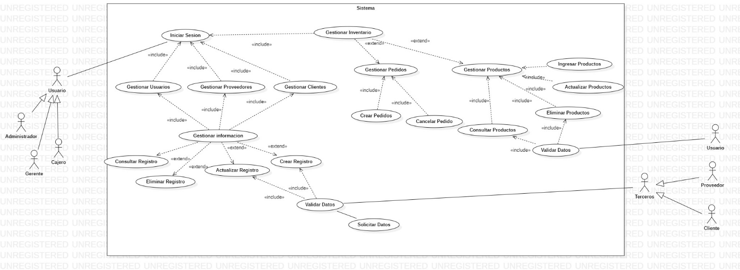
Ilustración 1.Diagrama de casos de uso
Fuente: elaboración propia.

Diagrama de Clases

Diagrama de Clases: Entidades y relaciones involucradas en el caso de uso 1

Ilustración 2.diagrama de clases
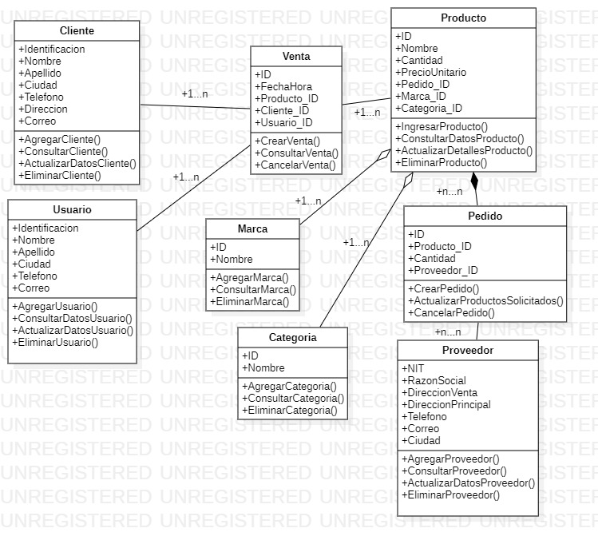

Fuente: elaboración propia.

Diagrama Entidad – Relación

Ilustración 3.diagrama de entidades -Relación
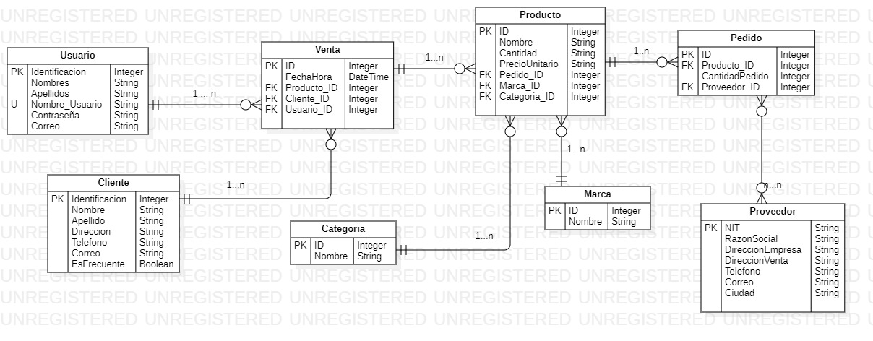
Fuente: elaboración propia.

Notas de Versiones

Notas de la Versión 0.0.1

El siguiente documento describe las funcionalidades, requerimientos técnicos y requerimientos satisfechos necesarios para el funcionamiento del proyecto, así como también la presentación de las interfaces gráficas y el prototipo correspondiente al sprint:

4.1.5.1. Especificaciones Técnicas:
- Python versión 3.9.7 con los siguientes paquetes
- Django
- django-bootstrap-v5
- django-bootstrap5
- django-bootstrap-icons
- django-crispy-forms
- crispy-bootstrap5
- pylint
Para instalar los paquetes debe descargarse Python 3.9.7 (o cualquier versión inferior a Python 3.10) y ejecutar el siguiente código.

- Sistema operativo: Cualquier Sistema operativo es soportado siempre y cuando soporte Python.
- Navegadores compatibles: Cualquiera de los navegadores es compatible, se recomienda el uso de los basados en chromium como Edge, Opera, Google Chrome o también el uso de Mozilla Firefox

Interfaces
Anexo, se encontrará una carpeta denominada Interfaz, en ella se listan los siguientes archivos donde se ilustra el apartado estético del proyecto:
- Index: Donde se mostrará la ventana principal del proyecto
- Login: Donde se ilustrará el apartado de inicio de sesión
- Registro: Interfaz de registro de usuario nuevo Opcion_usuario: opciones para cierre de sesión y demás tareas conexas

Dentro de la carpeta Clientes:
- Menú personas: Donde se listarán las tareas admitidas por el sistema, en este caso solo se admiten agregar y listar proveedores y clientes
- Listado clientes: será el interfaz de consulta general de clientes
- Ingresar cliente: este interfaz será para crear un cliente
- Detalle cliente: será un interfaz de consulta de datos de un cliente especifico
- Actualziar_cliente: este interfaz nos permitirá la actualización de datos de cliente
- Eliminar cliente: por medio de este interfaz se realizará la eliminación de un registro de clientes

Dentro de la carpeta Proveedor
- Listar_proveedores: este nos interfaz permitirá realizar la consulta general de proveedores
- Ingresar proveedor: por medio de este interfaz para ingresan a los proveedores
- Detalles proveedor: permitirá realizar el proceso de consulta de datos de cliente
- Editar proveedor: en este interfaz se realizarán las actualizaciones de datos de Proveedor
- Eliminar proveedor: este será un Interfaz de eliminación de un registro de proveedores

Tareas que ejecutara el sistema:
- Añadir la representación de datos de las tablas clientes y Proveedores
- Habilitar la Gestión de Clientes, ahora se puede Crear, Consultar, Actualizar y Eliminar Datos de un cliente
- consultar los clientes desde el listado general solo escribiendo su ID y dando clic en buscar
- consultar los proveedores desde el listado general solo escribiendo su id, agregarlos, actualizarlos y eliminarlos

Manual de Uso

INICIO DE SESION Y REGISTRO
Bajo el supuesto de que ya se encuentran las dependencias de paquetes y del lenguaje satisfechas, se accederá desde el navegador a la dirección 127.0.0.1:8000 o localhost:8000 para poder ejecutarlo.
Ilustración 4.Inicio de sesión y registro
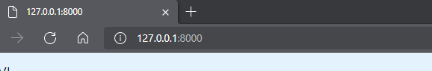

Una vez hecho eso, será re direccionado a esta página web, la cual ya fue presentada.
Dicha ventana todavía no posee información o datos que presentar, sin embargo, preste especial atención al botón verde en la esquina superior derecha, que es el que le permitirá acceder al sitio web con el propósito de realizar las tareas que fueron desarrolladas.

Ilustración 5.inicio

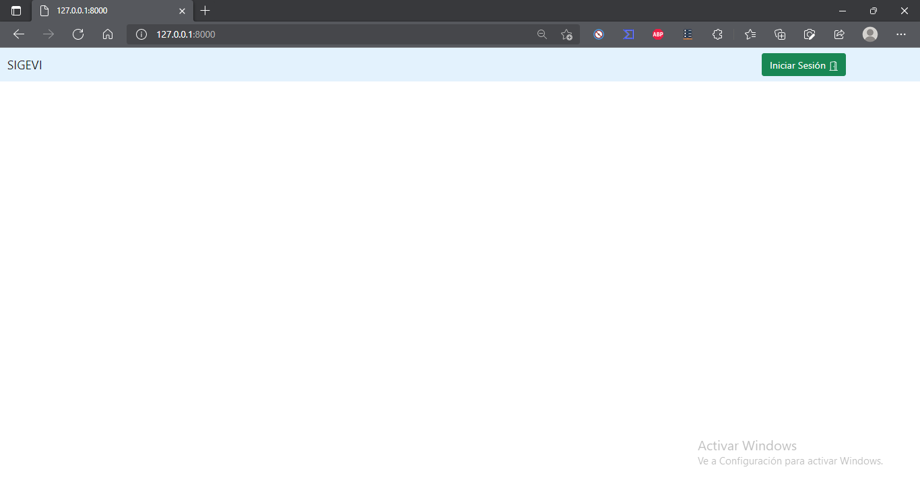
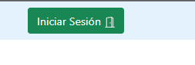

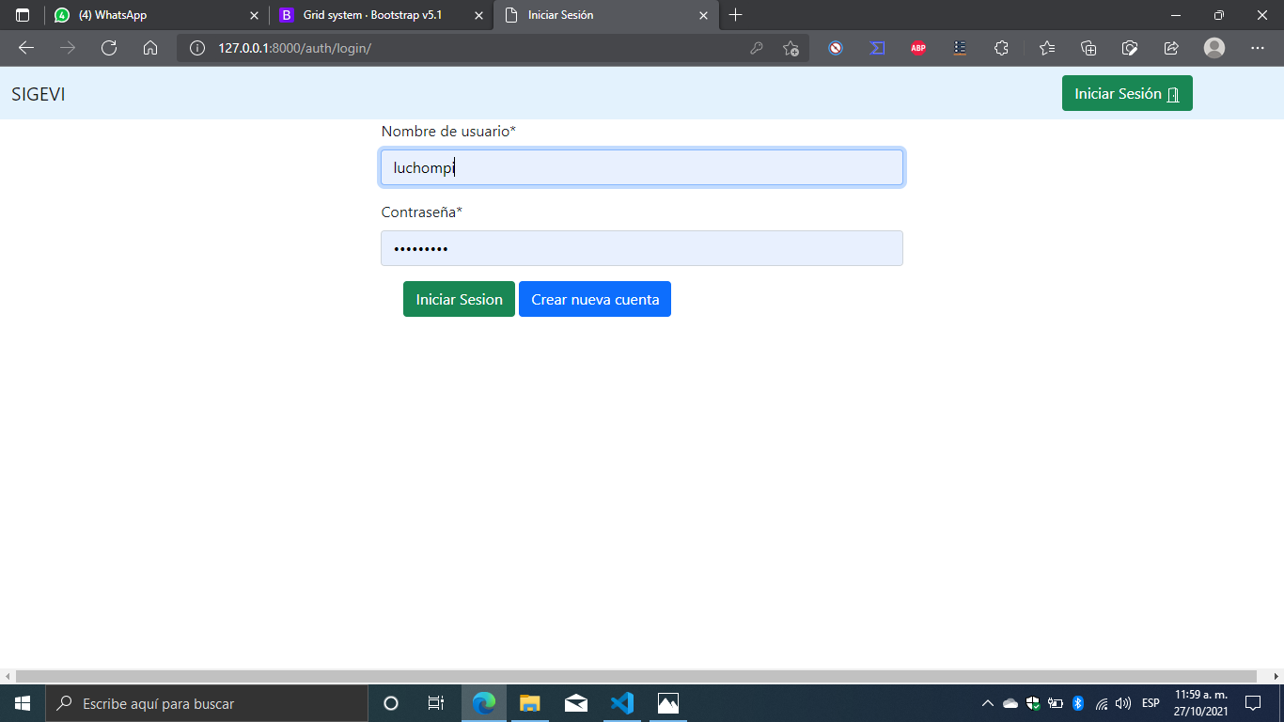
Al hacer clic en este botón, será re direccionado a la ventana de inicio de sesión, donde se solicitarán sus datos para poder iniciar
Deberá proveerá un usuario y contraseña para poder iniciar sesión, sino tiene uno, de clic en el botón “crear cuenta nueva para poder ser redirigido a la interfaz de registro de usuarios nuevos
Si desea usar el usuario listado en este ejemplo estas son sus credenciales:
Usuario: luchompi
Contraseña: L4l09599.
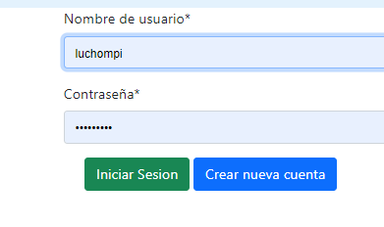

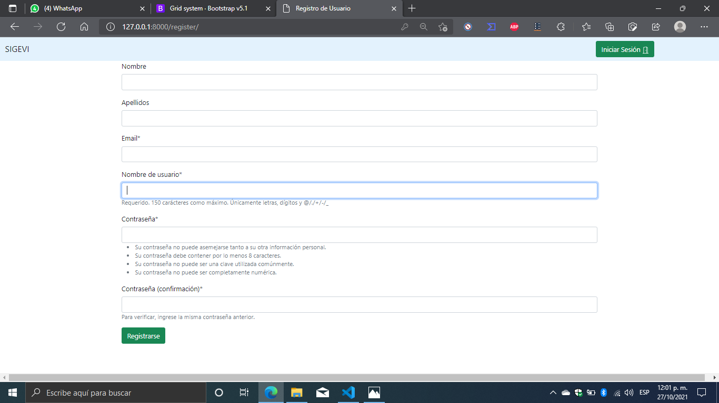
Esta es la vista que se renderiza, debe proveer la información solicitada y hacer clic en el botón registrarse, una vez el registro haya sido agregado exitosamente el sistema re direccionará la página web hacia el apartado de inicio de sesión donde deberá ingresar las credenciales que fueron creadas.

Si observa esta interfaz, es porque el inicio de sesión fue exitoso. Allí puede identificar tres elementos:
- La barra de menú con los elementos principales elementos para acceder a los módulos de gestión
- El informativo de inicio de sesión en donde el usuario puede cerrar la sesión
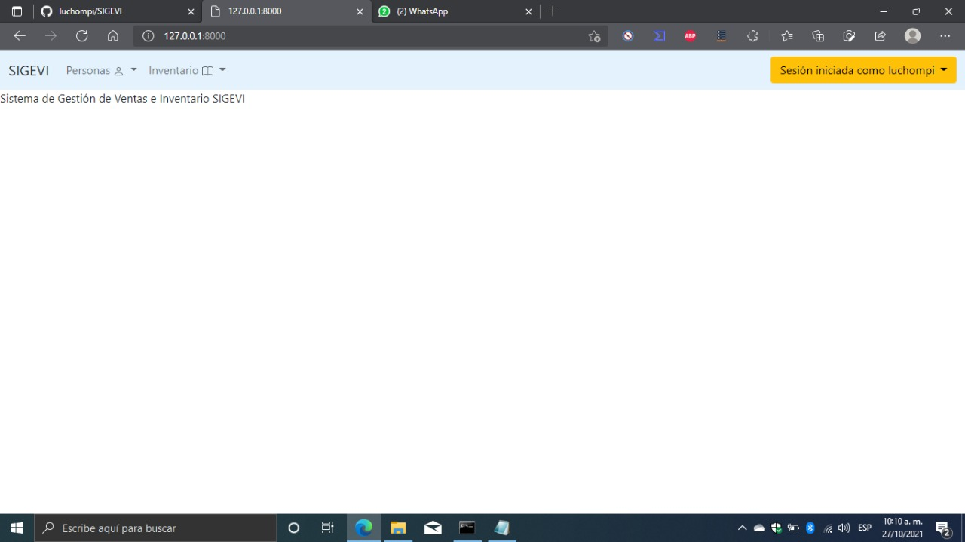
- El cuerpo de la página web destinado para elementos informativos que serán programados en futuros incrementos
1

2
3

GESTION DE CLIENTES
Si llegó a este apartado, es porque ya puede ver la interfaz con la barra de menús completa.
A continuación, se le explicará todo lo concerniente a la gestión de clientes y proveedores.

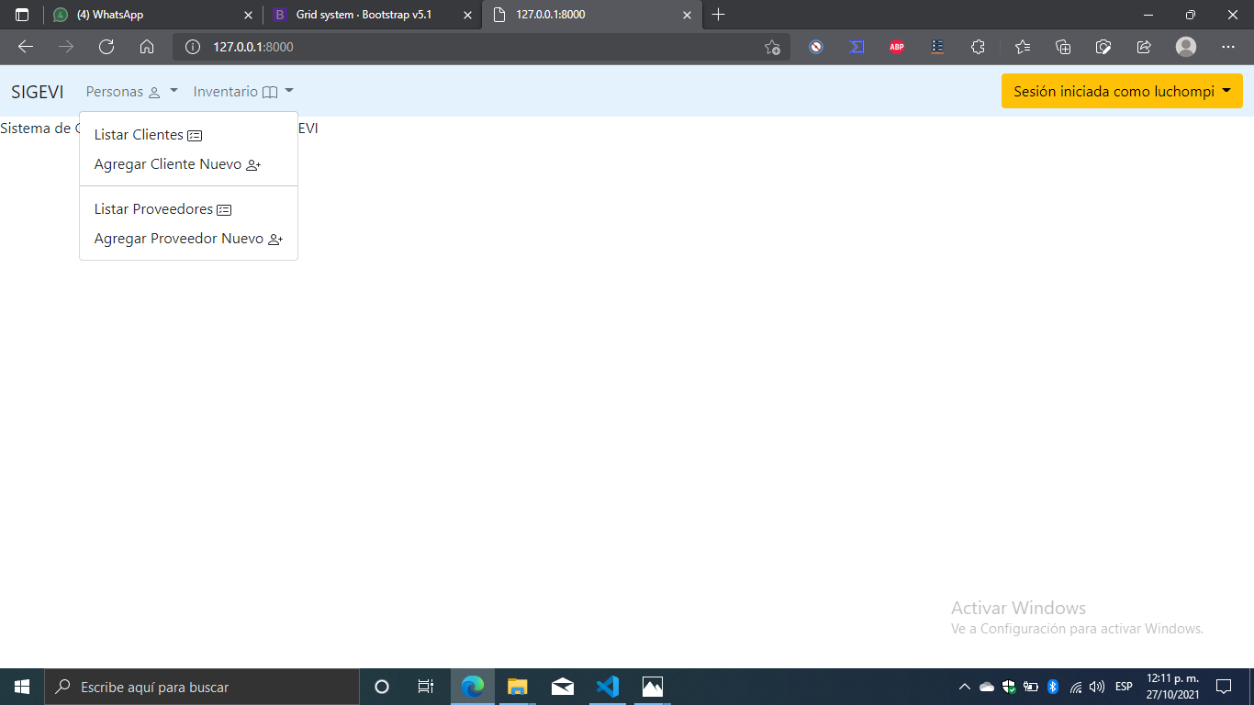

Gestión de clientes

Gestión de proveedores

Como puede verse, la gestión de los proveedores y de los clientes fueron separados uno de otro para mayor comodidad en la navegabilidad.
- Gestión de Clientes:
Al hacer clic en el apartado “listar clientes”, se despliega una consulta donde todos los clientes registrados en el sistema pueden listarse.

Clic aquí

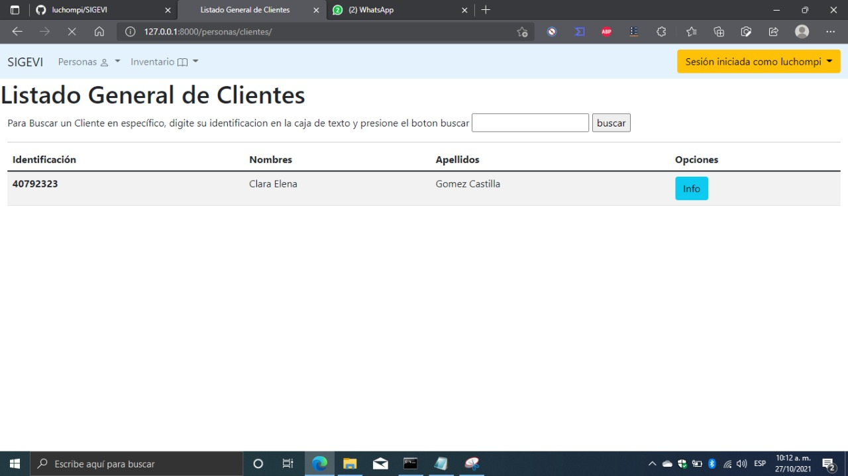
Esta es la vista que se muestra, donde se consultan todos los registros de la base de datos, así mismo si desea buscar un registro con una base de datos en específico, puede utilizar la barra de búsqueda superior, indicando el número de cedula y dando clic en el botón buscar. El sistema consultará si existe el usuario y de existir, mostrará el registro en pantalla.

- Ingrese identificación
2. Clic aquí
3. Se listará resultado de consulta acá

- Agregar un cliente.
Cuando de clic en la opción “agregar cliente nuevo” en la barra de tareas, se abrirá un formulario donde se llenarán los datos del cliente, una vez se diligencie debe dar clic en guardar y de inmediato será redirigido a la página de listado general.



- Clic aquí

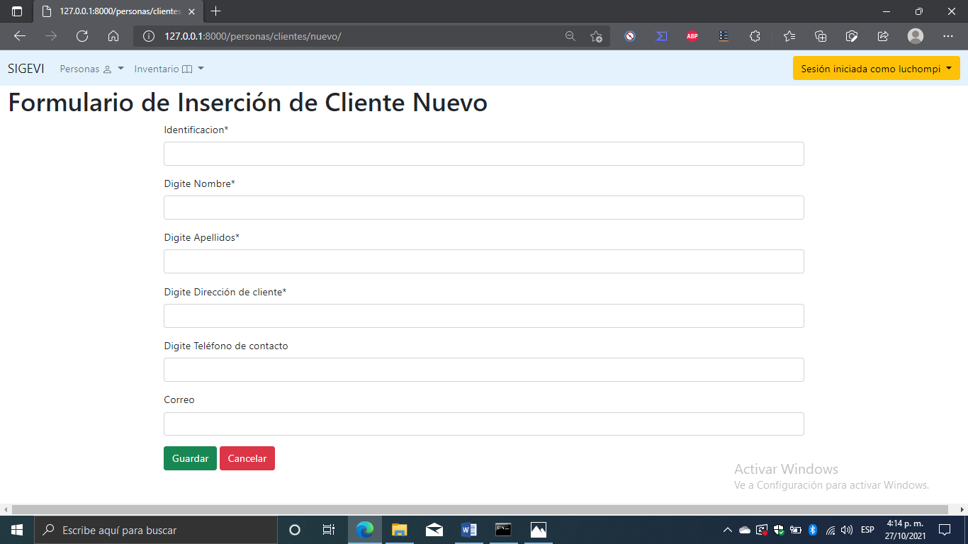
- Llene los campos

- Clic en guardar

- Consultar datos, actualizar y eliminar
Cuando se encuentre en la vista de consulta de clientes, de clic en el botón info. Allí se le redirigirá a una vista donde se listarán todos los datos del cliente con la posibilidad de poder actualizarlos o eliminarlos


- Clic en el botón info
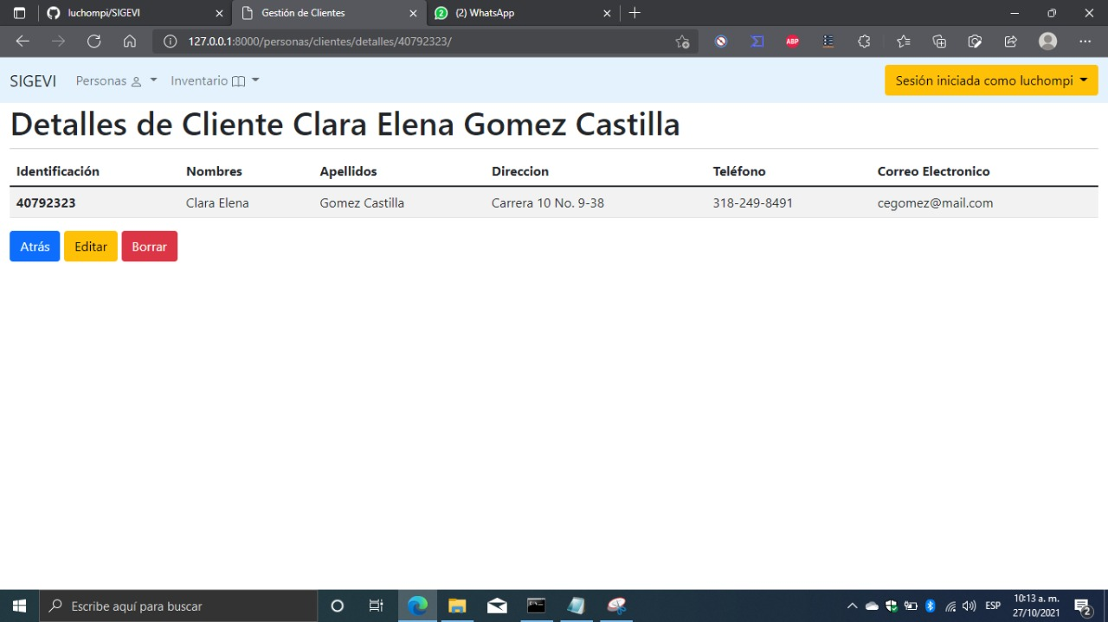

- Será redirigido a esta vista
- Opciones anexas para gestión del registro

Note los tres botones en la base de registro, al hacer clic en ellos será redirigido a una vista HTML que realizará cada una de las operaciones allí mostradas.

Haciendo clic en editar, será redirigido a una vista que le permitirá editar todo registro de ese cliente, realice los cambios pertinentes y una vez terminados de clic en actualizar, cuando la operación sea exitosa será re direccionado a la vista de detalles del registro donde podrá observar el cambio realizado.

1.clic en editar (botón amarillo)

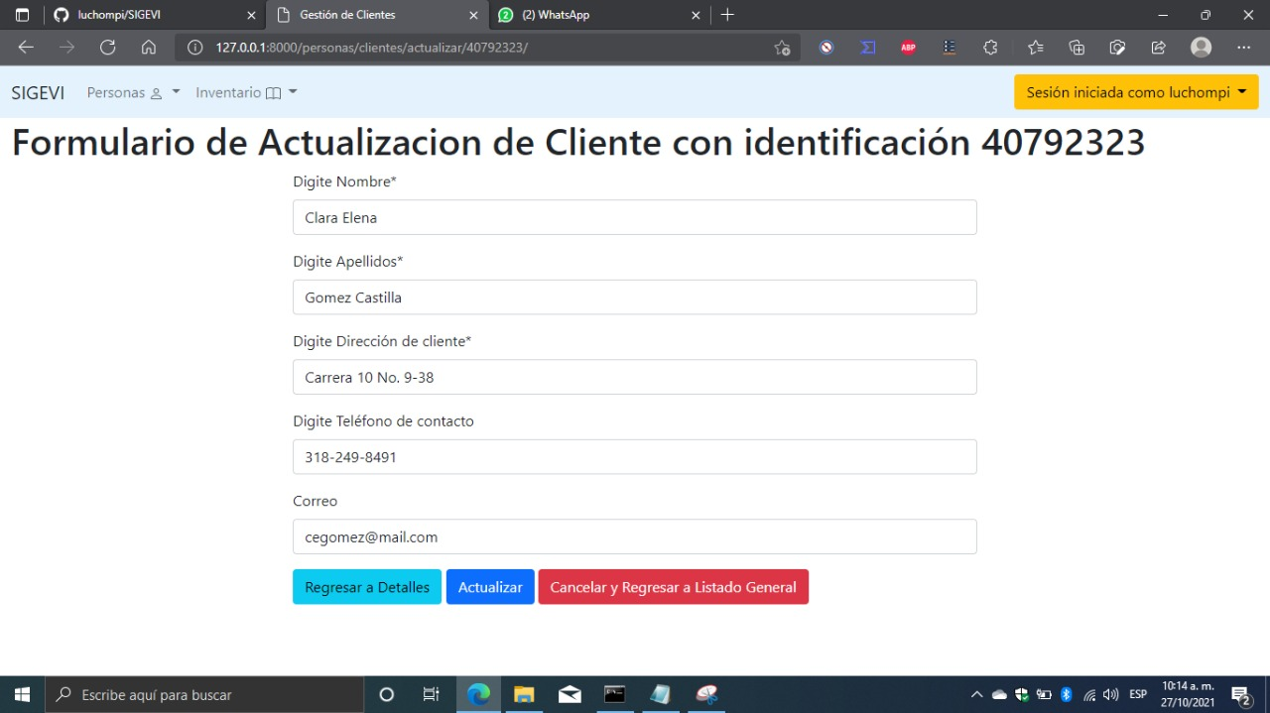
2.realice los cambios pertinentes

3.clic en actualizar para guardar

Sino desea guardar esos cambios, de clic en “Regresar a detalles” o en “cancelar y regresar a listado general” para descartar los cambios.

Para eliminar el registro, de clic en la vista de detalles del registro en el botón eliminar (botón rojo), y de ahí será redirigido a una ventana que le permitirá confirmar los datos que está borrando y solicitará confirmación para seguir con el procedimiento, de clic en eliminar y será redirigido al listado general. Notará que el registro que eliminó ya no existe en la base de datos.


1.clic en borrar (botón rojo)

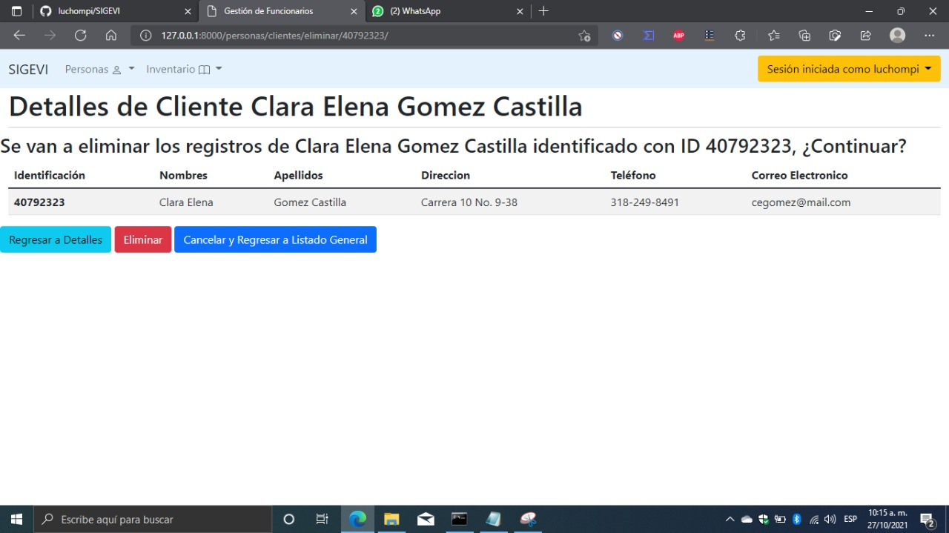
1.clic en eliminar (botón rojo)

Si desea cancelar la eliminación, de clic en cualquiera de los dos botones a la derecha o izquierda, o diríjase a cualquier otra opción.

El procedimiento de Proveedores sigue la misma lógica que el de Clientes, así que siga las instrucciones mencionadas en este apartado para poder realizar la gestión.

(Ver. 0.0.2) INVENTARIO
El aplicativo puede gestionar el inventario, es decir. Hacer ingresos, modificar datos y eliminar elementos al sistema. A continuación, se listan las opciones e instrucciones de navegación.
- Agregar Productos al sistema
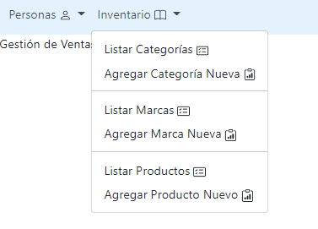
- Gestion de categorías
- Gestion de Marcas
- Gestion de Productos

Para añadir un producto, debe darse clic en la opción “Agregar Producto Nuevo” e la gestión de productos. Al hacerlo, se mostrará la siguente vista
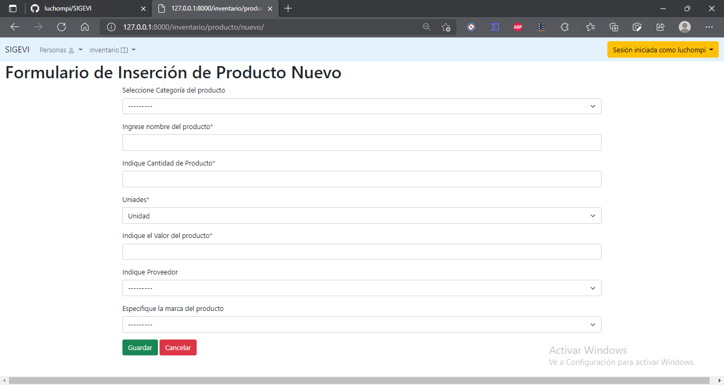
En ella se deben proveer todos los datos solicitados y hacer clic en el botón verde “Guardar” Datos como la marca, Proveedor y Categoria del producto están establecidos como opcionales para mayor comodidad a la hora de realizar una inserción al sistema, y dichos datos pueden ser editables.

- Listar Productos en el sistema
Para observar los productos en sistema, solo basta con hacer clic en “listar productos” para que se realice la respectiva consulta de los elementos
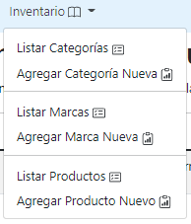
- Clic Aquí
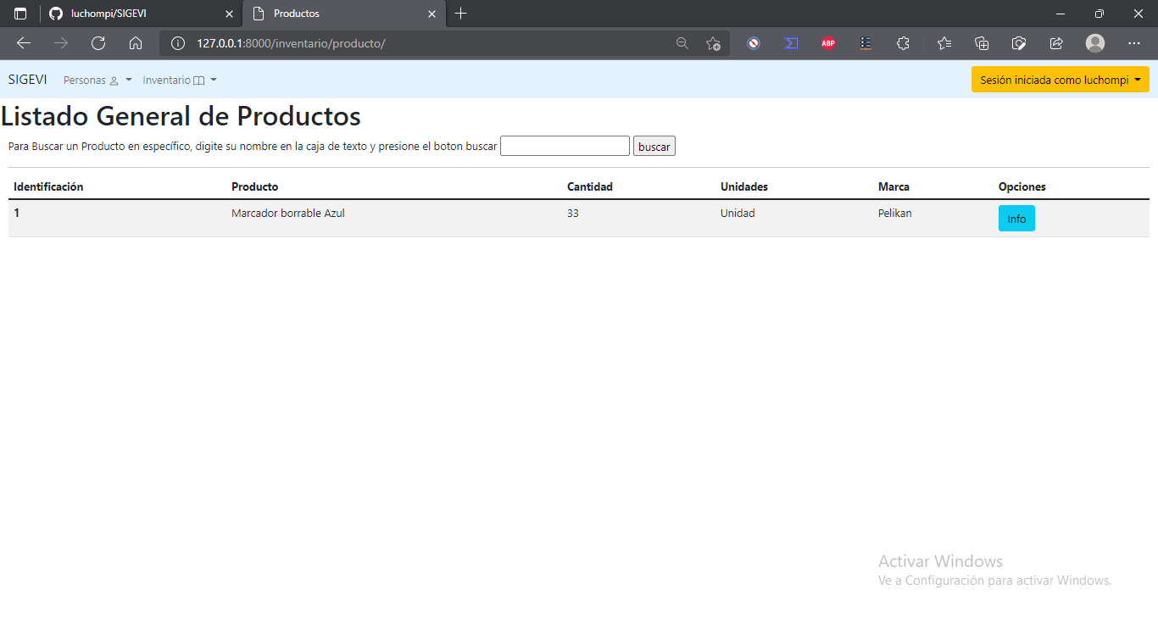
- Vista Renderizada
Aquí todos los elementos serán renderizados, nótese que esta vista también permite consultar productos por medio de una caja de texto, para mayor información vea el apartado “Gestion de Clientes”

- Detalle de Producto
Para poder listar los detalles de un producto, todo lo que tiene que hacer es dar clic en el botón Info, y el sistema mostrará una pagina nueva donde se detalla información del producto seleccionado

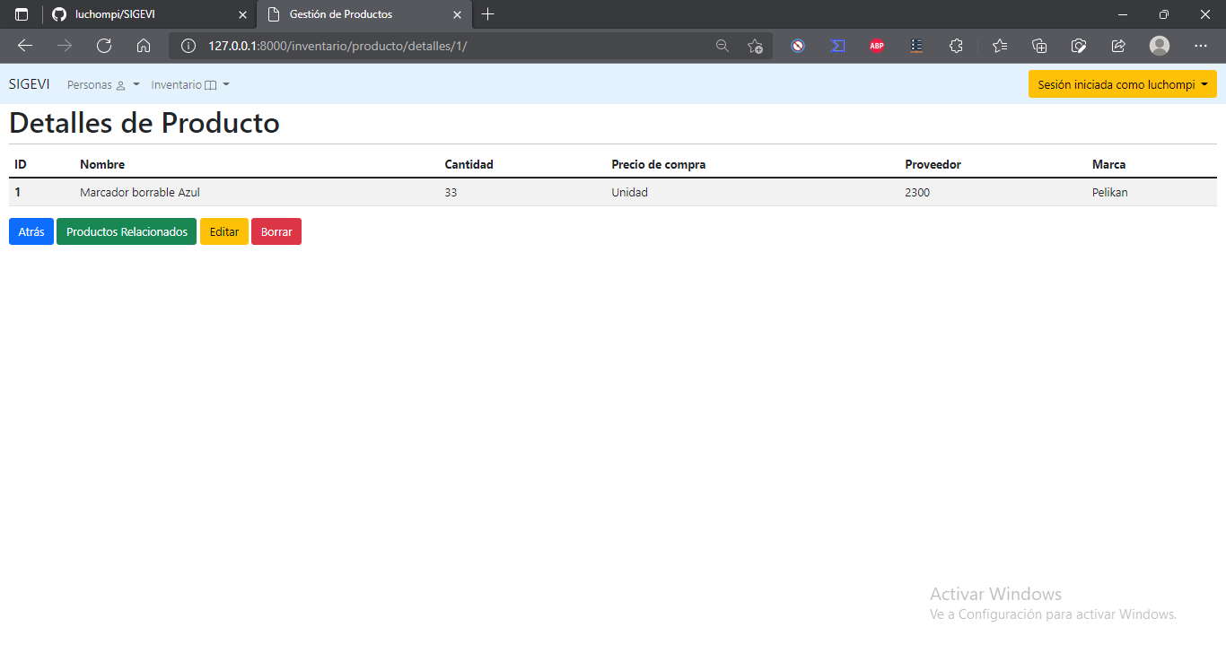
- Clic Aquí

Nótese que existen mas botones que en la vista de Clientes o Proveedores, pero ello en un apartado diferente será explicado.
- Vista Renderizada

- Editar detalles de Producto
Para editar los detalles de un producto, usted debe estar en la vista de detalles como se indico en el apartado anterior. Alli solo debe darle cloc


- Clic aquí
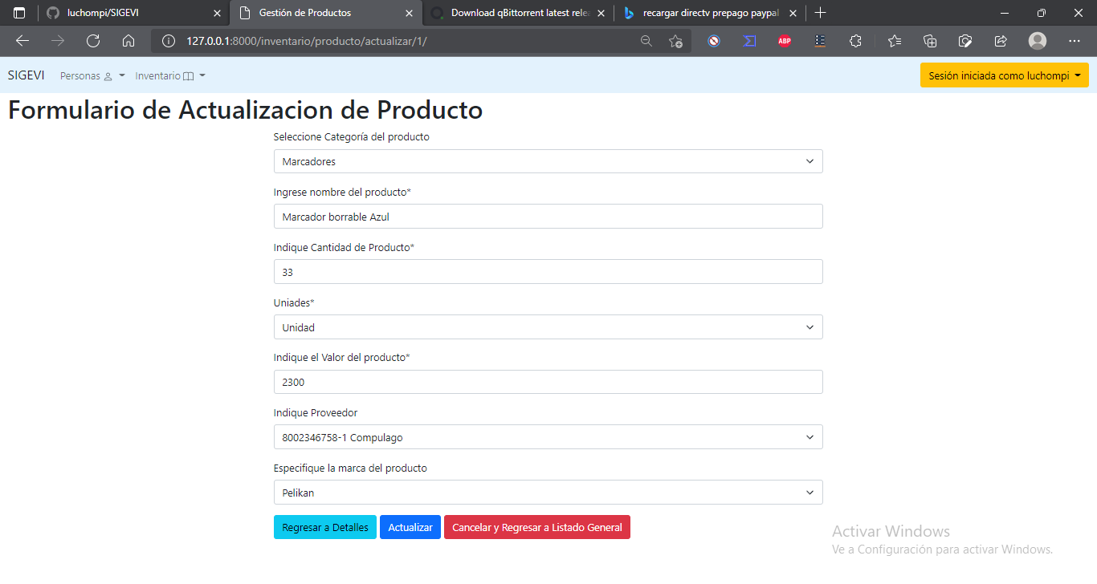
- Ingrese los datos a actualizar y de clic en el botón actualizar

- Eliminar producto
Para eliminar un producto haga lo siguiente:


- En la vista de detalle de producto de clic aqui

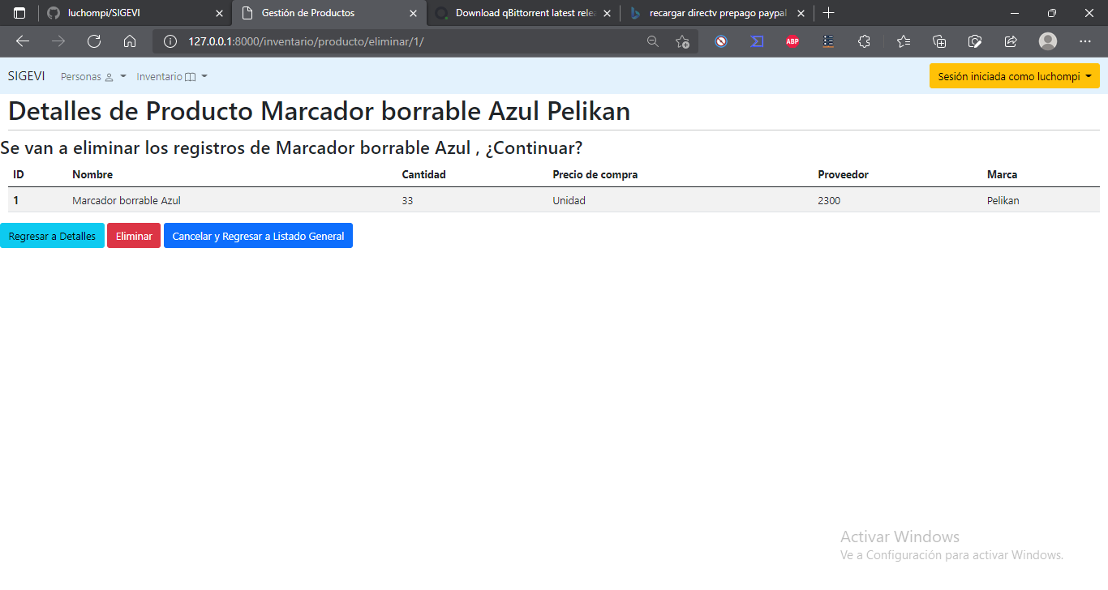
- Se le mostrará esta ventana de confirmación, para confirmar de clic en el botón rojo “eliminar”

- Gestion de Marca y Categoria
Estas interfaces siguen la misma lógica que las demás, asi que para poder usarlas puede usar como guía cualquiera de las descritas anteriormente

- Sugerencia de Productos relacionados
El sistema puede mostrar los productos que se encuentren en una misma categoría así:
- Cuando se encuentre en los detalles de un producto, de clic en el botón Verde “productos relacionados



- De clic aquí

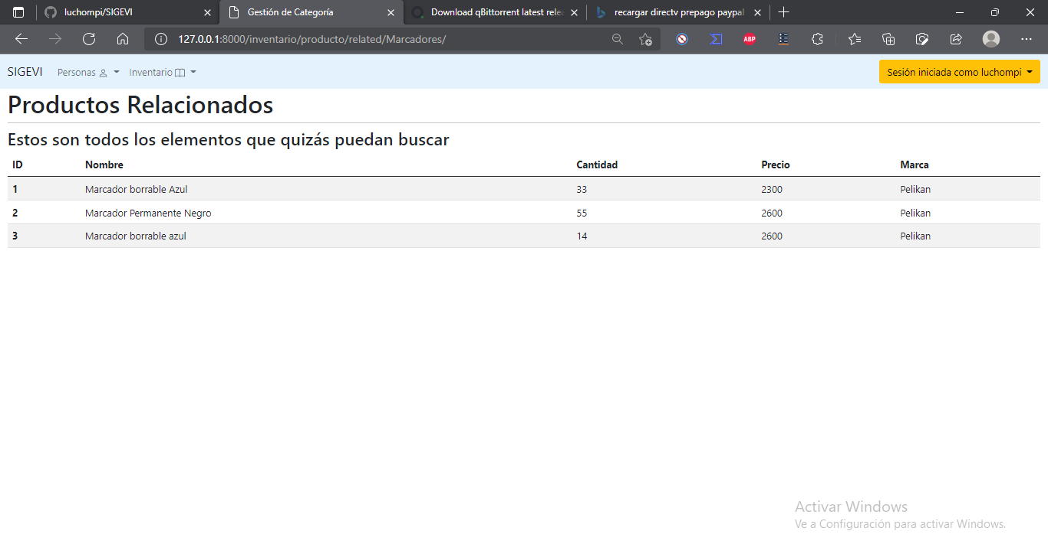
- Se muestra una lista de productos de la misma categoría que puedan interesar

- CARRITO DE COMPRAS.
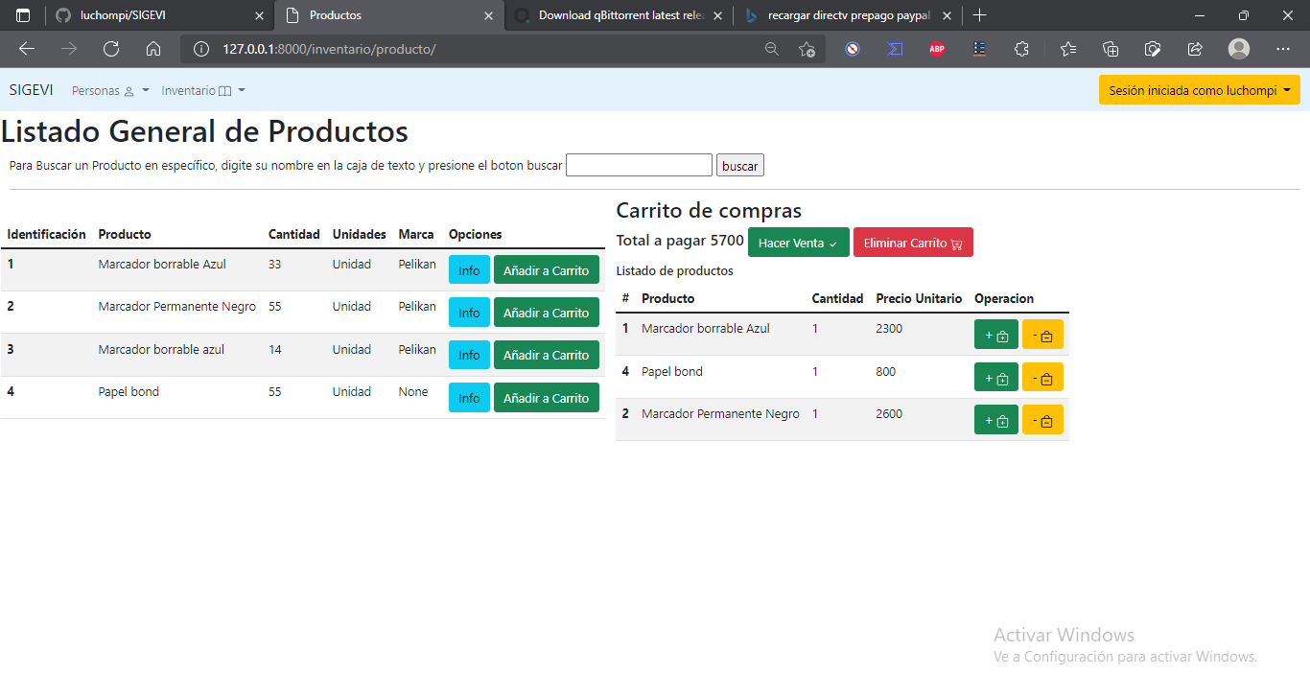
Se ha agregado un carrito de compras, ahora es posible añadir elementos a esta función para que el sistema notifique el valor total a pagar
- Clic en añadir a carrito
2. El elemento se añade al carrito

Solo hay que ir al listado general de productos en Inventario - > listar productos y dar clic en el botón verde “añadir al carrito”. El sistema añade el producto de a uno por vez y va calculando el valor a pagar una vez se hayan terminado de añadir.

De lado derecho se encuentra el carrito de compras, a la izquierda el listado de productos que, aparte de añadirlos al carrito puede consultar sus detalles.

Caracteristicas del carrito:

- Vacia el carrito
- Elimina un elemento del total añadido de un producto en sistema. (Por ej: de 2 papeles se puede eliminar uno)
- Añade un elemento al total a vender un producto (por ej. Se quiere comprar otro marcador de la misma referencia)
Calculo de total
a pagar

( Ver 0.0.3) Añadido PDF
El sistema ahora se encuentra en la capacidad de generar PDF con el fin de poder generar facturas y cotizaciones, por lo que se habilitarion dos botoes para ese fín:

Boton de Cotizaciones, donde despues de seleccionar los elementos el sistema genera PDF con informacion relacionada sobre los elementos que seran pagados,

Boton de pagos, donde el sistema genera un PDF con la informacion de los elementos comprados, y que luego, debita de las existencias de la base de datos

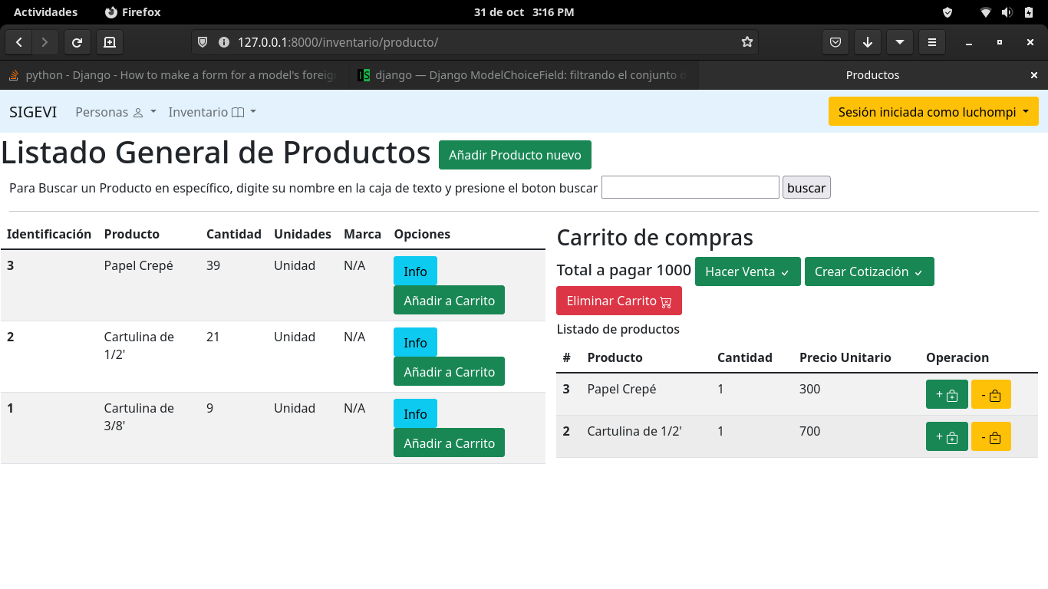

2. Botón de cotizaciones
Botón de ventas

NOTA: Luego de realizar las cotizaciones o las ventas, debe refrescarse la pagina para que los cambios sean aplicados satisfactoriamente

ACTUALIZACIÓN DE INTERFACES GENERALES:
Ahora, las interfaces incluyen un botón dentro de su listado general, donde se pueden añadir elementos desde la vista sin necesitadad de dar clic en el menú de la barra de navegación:

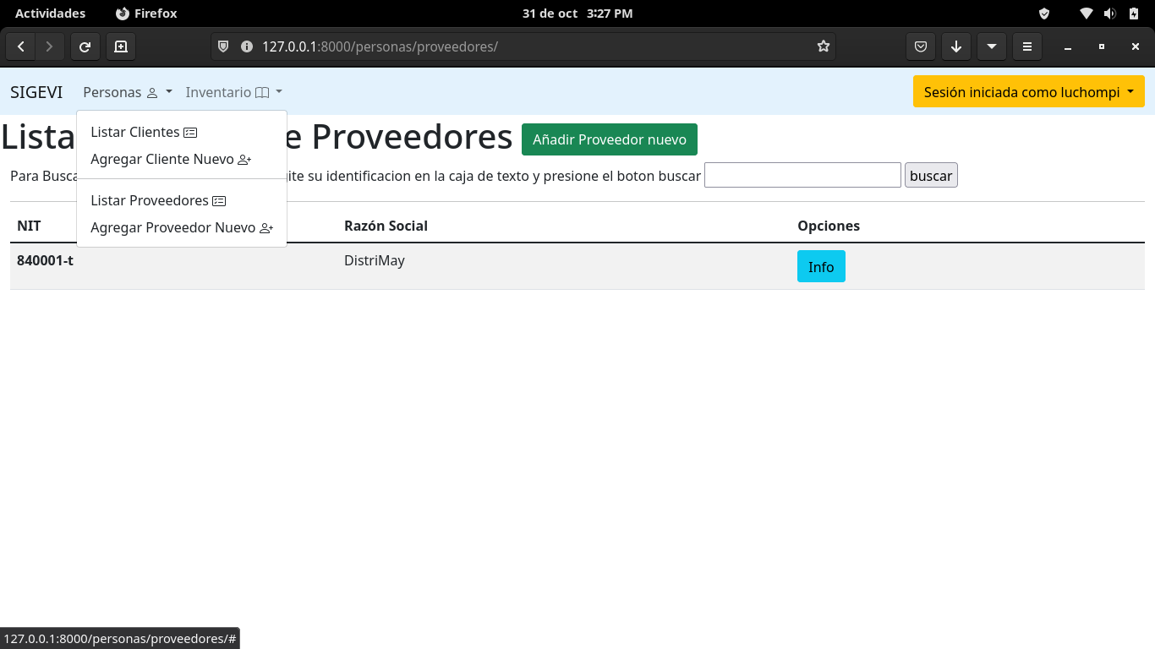
Ambas opciones, realizan la misma función

.

Conclusiones

Anexos

Los Anexos son documentos o elementos que complementan el cuerpo del trabajo y que se relacionan, directa o indirectamente, con la investigación, tales como normas, archivos, entre otros.

Referencias Bibliográficas

Segura, F. O. (2005). Sistema de gestión: Una guía práctica. Ediciones Díaz de Santos.

Laudon, K. J., & Laudon, J. (2005). Sistema de información.

Sommerville, I. (2011). Ingeniería de Software. México: Pearson Educación.

Salas, H. G. (2009). Inventarios: manejo y control. Ecoe Ediciones.

Popovich, K., & Chen, I. J. (2003). Understanding customer relationship management (CRM).

Pérez, J. (2003). Diseño informacional de los sitios web. ACIMED v.11 n.6 Ciudad de La Habana.

Roldán, M. I. D., Agudelo, J. A. O., & Hernández, D. M. A. (2010). Los inventarios en las empresas manufactureras, su tratamiento y valoración. Una mirada desde la contabilidad de costos. Contaduría Universidad de Antioquia, (56), 61-79.

Redacción PowerData. (17 de agosto de 2015). ¿Qué es el sistema manejador de bases de datos? Recuperado de https://blog.powerdata.es/el-valor-de-la-gestion-de-datos/bid/406549/qu-es-el-sistema-manejador-de-bases-de-datos#:~:text=Un%20sistema%20manejador%20de%20bases,y%20las%20distintas%20aplicaciones%20utilizadas.

Rivera, F. L. O. (2008). Base de datos relacionales. ITM.

Tabares, M. S., Pineda, J. D., & Barrera, A. F. (2008). Un patrón de interacción entre diagramas de actividades UML y sistemas workflow. Revista EIA, (10), 105-120.

Menzinsky, A., López, G., Palacio, J., Sobrino, M. Á., Álvarez, R., & Rivas, V. (2016). Historias de Usuario. Ingeniería de requisitos ágil.
https://www.intuit.com/ intuit,2021).

Sy Corvo, Helmut. (14 de julio de 2019). Sistema de inventarios: tipos, métodos y ejemplos. Lifeder. Recuperado de https://www.lifeder.com/sistema-de-inventarios/.

https://www.cherada.net/software/110401-los-10-mejores-programas-de-software-para-control-de-inventario.html (EZOfficeInventory. 2021).

Ministerio de Comercio, Industria y Turismo. (2013). Decreto 1377 de 2013. Bogotá.

http://www.suin-juriscol.gov.co/viewDocument.asp?ruta=Leyes/1684507 (juriscol. 18, OCTUBRE, 2012.)

https://www.alcaldiabogota.gov.co/sisjur/normas/Norma1.jsp?i=3431(alcaldía mayor de Bogotá 28/01/1982)

Sutherland, K. S. (junio de 2018). La Guía Definitiva de Scrum: Las Reglas del Juego. Obtenido de https://www.scrumguides.org/.../scrumguide/.../2017-Scrum-GuideSpanish-SouthAm.

Sommerville, I. (2011). Ingeniería de Software. México: Pearson Educación.

Altman, H. (2016). SCRUM: La Primera Metodología Ágil para Gestionar el Desarrollo de Productos Paso a Paso. Sevilla, España: Kindle Direct Publishing.

Vila Grau, J. L. (29 de Marzo de 2016). Los Sprints y su planificación. Obtenido de Proagilist: https://proagilist.es/blog/agilidad-y-gestion-agil/los_sprints_y_su_planificacion/ el 09 de septiembre de 2020.

Huitrón, S. (2018). Priorizar Historias de Usuario - Sandra Huitrón - Medium.

American Psychological Association. (2020). Publication manual of the American Psychological Association (7th ed.). American Psychological Association. https://doi.org/10.1037/0000165-000
Ávila, N., Navarro, F. y Tapia, M. (2020). Identidad, voz y agencia: claves para una enseñanza inclusiva de la escritura en la universidad. Archivos analíticos de políticas educativas, 28(98). https://doi.org/10.14507/epaa.28.4722
Baldacchino, L. (2019). Intuition in entrepreneurial cognition. In A. Caputo & M. Pellegrini (Eds.), The anatomy of entrepreneurial decisions (pp. 29–56). Springer. https://doi.org/10.1007/978-3-030-19685-1_3
Cassany, D. (2012). En línea: Leer y escribir en la red. Anagrama.
Hammer, D., Melhuish, E., & Howard, S. J. (2017). Do aspects of social, emotional and behavioural development in the pre-school period concurrently predict later cognitive and academic attainment? Australian Journal of Education, 61(3), 270–287. https://doi.org/10.1177/0004944117729514

